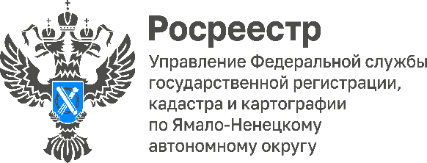

Достоверность сведений о недвижимости можно проверить
с помощью QR-кода
Росреестром разработан цифровой инструмент, доступный на официальном сайте ведомства. Заявители могут проверить достоверность выписки из ЕГРН с помощью специального QR-кода через сайт Росреестра. Отсканировав QR-код, расположенный на выписке в правом верхнем углу, граждане могут получить подтверждение подлинности сведений либо их опровержение.
Цифровой инструмент проверки сведений - это дополнительный механизм защиты прав заявителей, который помогает исключить потенциальные риски при проведении сделок с недвижимостью.
С 1 марта 2023 года доступ к персональным данным владельца объекта недвижимого имущества реестра недвижимости ограничен, и в выписках из ЕГРН без «особого разрешения» данные о собственниках не могут быть отражены.
Вместе с тем при возникновении необходимости, заинтересованный правообладатель, приняв решение о продаже недвижимости, может передать выписку, подтверждающую его право собственности, покупателю.
Покупатель же в свою очередь может проверить достоверность полученной выписки и сведений, содержащихся в ней, с помощью специального QR-кода, размещенного на самой выписке.
Данное нововведение реализовано Росреестром для обеспечения юридической чистоты совершаемых сделок с недвижимостью. Отсканировав при помощи смартфона QR-код, гражданин может убедиться, что выписка содержит актуальную и достоверную информацию, как об объекте недвижимости, так и о лице им владеющим.

